

Городской округ
«Закрытое административно – территориальное образование Железногорск Красноярского края»

АДМИНИСТРАЦИЯ ЗАТО г. ЖЕЛЕЗНОГОРСК

ПОСТАНОВЛЕНИЕ

«30 »__04___2025 84-з
г. Железногорск

Об установлении публичного сервитута в целях размещения объекта электросетевого хозяйства, необходимого для подключения к электрическим сетям ЛЭП-0,4 кВ в составе объекта: «Строительство ЛЭП-0,4кВ, для электроснабжения объекта, расположенного по адресу: Красноярский край, г.Железногорск, ул. Свердлова, д.11, пом. 66»

В соответствии со статьей 11 и главой V.7 Земельного кодекса Российской Федерации, Федеральным законом от 06.10.2003 № 131-ФЗ «Об общих принципах организации местного самоуправления в Российской Федерации», Приказом Министерства экономики и регионального развития Красноярского края от 11 ноября 2022 г. № 5н «Об утверждении результатов определения кадастровой стоимости земельных участков, расположенных на территории Красноярского края», на основании ст. ст. 37, 38, 42 Устава ЗАТО Железногорск, распоряжения Администрации ЗАТО г. Железногорск от 14.11.2023 № 708пр «О наделении полномочиями», ходатайства Акционерного общества «Красноярская региональная энергетическая компания» № 06-01/1203

ПОСТАНОВЛЯЮ:

1. Установить публичный сервитут площадью 729 кв.м. на основании ходатайства Акционерного общества «Красноярская региональная энергетическая компания» (ОГРН 1152468001773, ИНН 2460087269, место нахождения: 660049, город Красноярск, Мира проспект, дом 10, пом.55 в целях размещения объекта электросетевого хозяйства, необходимого для подключения к электрическим сетям ЛЭП-0,4 кВ в составе объекта: «Строительство ЛЭП-0,4кВ, для электроснабжения объекта, расположенного по адресу: Красноярский край, г.Железногорск, ул. Свердлова, д.11, пом. 66», сроком на 49 лет, в отношении следующих земельных участков и земель:

- земельный участок с кадастровым номером 24:58:0303005:173, адрес (местоположение): Красноярский край, ЗАТО Железногорск, г. Железногорск, ул. Свердлова, 11, ул. Октябрьская, 37, ул.Октябрьская, 39, вид разрешенного использования – среднеэтажная жилая застройка;

- земельный участок с кадастровым номером 24:58:0303005:24, Местоположение установлено относительно ориентира, расположенного в границах участка.Ориентир нежилое здание. Почтовый адрес ориентира: Красноярский край, ЗАТО Железногорск, г. Железногорск, ул.Октябрьская, 43б, вид разрешенного использования – для эксплуатации трансформаторной подстанции №76;
- земли, государственная собственность на которые не разграничена, в кадастровом квартале 24:58:0303005, адрес (местоположение): Российская Федерация, Красноярский, край, ЗАТО Железногорск, г. Железногорск.
2. Утвердить границы публичного сервитута согласно описанию местоположения границ и схеме расположения границ публичного сервитута (приложение № 1).
3 Срок, в течение которого использование указанных частей земельных участков в соответствии с их разрешенным использованием будет невозможно или существенно затруднено в связи с осуществлением публичного сервитута – 1 (один) месяц в течение строительства ЛЭП-0,4 кВ.
4. Реквизиты решений об утверждении документов или реквизиты документов, предусмотренных пунктом 2 статьи 39.41 ЗК РФ, в случае, если решение об установлении публичного сервитута принималось в соответствии с указанными документами: договор № 733-26/24-ТП от 07.08.2024 об осуществлении технологического присоединения к электрическим сетям объекта – нежилого помещения, расположенного по адресу: Красноярский край, ЗАТО г. Железногорск, ул. Свердлова, д.11, пом. 66, заключенный между АО «КрасЭКо» и ООО «Магазин «Скороход».
5. Утвердить порядок расчета платы за публичный сервитут в отношении земель, государственная собственность на которые не разграничена, и не предоставленных гражданам и юридическим лицам, в соответствии с положениями пунктов 2, 3, 4, 5 статьи 39.46 Земельного кодекса Российской Федерации (приложение № 2).
6. Плата за публичный сервитут в размере 7 177 (Семь тысяч сто семьдесят семь) рублей 52 копейки за весь срок действия публичного сервитута вносится Акционерным обществом «Красноярская региональная энергетическая компания» единовременным платежом не позднее шести месяцев со дня принятия настоящего Постановления на следующие реквизиты: ОТДЕЛЕНИЕ КРАСНОЯРСК БАНКА РОССИИ//УФК по Красноярскому краю, г. Красноярск (МКУ «УИЗИЗ» л/с 04193009700), р/с 03100643000000011900, кор. счет 40102810245370000011, БИК 010407105, КПП 245201001, ИНН 2452034665, код бюджетной классификации – 009 111 05410 04 0000 120, ОКТМО 04735000.
Внесенная плата не подлежит возврату в случае досрочного прекращения публичного сервитута.
7. На момент принятия настоящего постановления порядок установления зон с особыми условиями использования территорий и содержание ограничений прав на земельные участки в границах таких зон установлен Постановлением Правительства Российской Федерации от 24.02.2009 № 160 «О порядке установления охранных зон объектов электросетевого хозяйства и особых условий использования земельных участков, расположенных в границах таких зон».
8. Обязать Акционерное общество «Красноярская региональная энергетическая компания» привести земельный участок в состояние, пригодное для его использования, в срок не позднее чем три месяца после завершения эксплуатации либо сноса инженерного сооружения, для размещения которого был установлен публичный сервитут.
9. Публичный сервитут считается установленным со дня внесения сведений о нем в Единый государственный реестр недвижимости.
10. Акционерное общество «Красноярская региональная энергетическая компания» вправе приступить к осуществлению публичного сервитута после внесения платы за публичный сервитут в соответствии с настоящим постановлением, но не ранее внесения сведений о публичном сервитуте в Единый государственный реестр недвижимости.
11. Отделу управления проектами и документационного, организационного обеспечения деятельности (В.Г. Винокурова) довести настоящее постановление до сведения населения через сетевое издание «Город и горожане» в информационно-телекоммуникационной сети «Интернет».
12. Отделу общественных связей Администрации ЗАТО г. Железногорск (И.С. Архипова) разместить настоящее постановление на официальном сайте Администрации ЗАТО г. Железногорск в информационно-телекоммуникационной сети «Интернет».
13. Муниципальному казенному учреждению «Управление имуществом, землепользования и землеустройства» (Е.Я. Сивчук):
13.1. Направить копию настоящего постановления в орган регистрации прав.
13.2. Направить обладателю публичного сервитута - Акционерное общество «Красноярская региональная энергетическая компания» копию настоящего постановления, решение об установлении сервитута (приложение № 3), сведения о лицах, являющихся правообладателями земельных участков.
14. Контроль над исполнением настоящего постановления оставляю за собой.
15. Настоящее постановление вступает в силу после его официального опубликования в сетевом издании «Город и горожане» в информационно-телекоммуникационной сети «Интернет» (http://www.gig26.ru).

Первый заместитель
Главы ЗАТО г. Железногорск
по стратегическому планированию,
экономическому развитию и финансам Т.В. Голдырева

Приложение № 1 к постановлению
Администрации ЗАТО г.Железногорск
от «30 » ___04___2025 № 84-з

ОПИСАНИЕ МЕСТОПОЛОЖЕНИЯ ГРАНИЦ
Публичный сервитут в целях размещения объекта электросетевого хозяйства, необходимого для подключения к электрическим сетям ЛЭП-0,4 кВ в составе объекта: «Строительство ЛЭП-0,4кВ, для электроснабжения объекта, расположенного по адресу: Красноярский край, г.Железногорск, ул. Свердлова, д.11, пом. 66»
(наименование объекта, местоположение границ которого описано (далее - объект)
Раздел 1
Сведения об объекте
N п/п | Характеристики объекта | Описание характеристик
1 | 2 | 3
1 | Местоположение объекта | Красноярский край, Железногорск г
2 | Площадь объекта ± величина погрешности определения площади (P ± ∆P), м² | 729 ± 9
3 | Иные характеристики объекта | Установить публичный сервитут на основании ходатайства акционерного общества «Красноярская региональная энергетическая компания» (660049, Красноярский край, город Красноярск, Мира проспект, дом 10, пом. 55, ОГРН 1152468001773, ИНН 2460087269) в целях размещения объекта электросетевого хозяйства, необходимого для подключения к электрическим сетям ЛЭП-0,4 кВ в составе объекта: «Строительство ЛЭП-0,4кВ, для электроснабжения объекта, расположенного по адресу: Красноярский край, г.Железногорск, ул. Свердлова, д.11, пом. 66» площадью 729 кв.м, в границах земельных участков 24:58:0303005:173, 24:58:0303005:24 и в границах кадастрового квартала 24:58:0303005, сроком на 10 лет.

Раздел 2
Сведения о местоположении границ объекта
1. Система координат МСК 167
2. Сведения о характерных точках границ объекта
Обозначение характерных точек границ | Координаты, м |  | Метод определения координат характерной точки | Средняя квадратическая погрешность положения характерной точки (Mt), м | Описание обозначения точки на местности (при наличии)
Обозначение характерных точек границ | X | Y | Метод определения координат характерной точки |  | Описание обозначения точки на местности (при наличии)
1 | 2 | 3 | 4 | 5 | 6
1 | 658197.03 | 140070.05 | Аналитический метод | 0.1 | -
2 | 658203.90 | 140071.74 | Аналитический метод | 0.1 | -
3 | 658200.98 | 140082.63 | Аналитический метод | 0.1 | -
4 | 658194.28 | 140080.87 | Аналитический метод | 0.1 | -
5 | 658195.50 | 140076.05 | Аналитический метод | 0.1 | -
6 | 658191.89 | 140075.22 | Аналитический метод | 0.1 | -
7 | 658197.25 | 140052.83 | Аналитический метод | 0.1 | -
8 | 658201.70 | 140034.24 | Аналитический метод | 0.1 | -
9 | 658202.83 | 140029.52 | Аналитический метод | 0.1 | -
10 | 658211.01 | 140030.31 | Аналитический метод | 0.1 | -
11 | 658224.98 | 139976.44 | Аналитический метод | 0.1 | -
12 | 658226.35 | 139956.66 | Аналитический метод | 0.1 | -
13 | 658226.77 | 139954.82 | Аналитический метод | 0.1 | -
14 | 658226.76 | 139950.79 | Аналитический метод | 0.1 | -
15 | 658217.72 | 139926.95 | Аналитический метод | 0.1 | -
16 | 658221.46 | 139925.53 | Аналитический метод | 0.1 | -
17 | 658230.82 | 139950.19 | Аналитический метод | 0.1 | -
18 | 658230.74 | 139954.97 | Аналитический метод | 0.1 | -
19 | 658230.42 | 139956.84 | Аналитический метод | 0.1 | -
20 | 658228.94 | 139977.08 | Аналитический метод | 0.1 | -
21 | 658214.01 | 140034.63 | Аналитический метод | 0.1 | -
22 | 658205.83 | 140033.84 | Аналитический метод | 0.1 | -
23 | 658201.14 | 140053.83 | Аналитический метод | 0.1 | -
24 | 658197.98 | 140066.62 | Аналитический метод | 0.1 | -
1 | 658197.03 | 140070.05 | Аналитический метод | 0.1 | -

3. Сведения о характерных точках части (частей) границы объекта
Обозначение характерных точек части границы | Координаты, м |  | Метод определения координат характерной точки | Средняя квадратическая погрешность положения характерной точки (Mt), м | Описание обозначения точки на местности (при наличии)
Обозначение характерных точек части границы | X | Y | Метод определения координат характерной точки |  | Описание обозначения точки на местности (при наличии)
1 | 2 | 3 | 4 | 5 | 6
- | - | - | - | - | -

Раздел 3
Сведения о местоположении измененных (уточненных) границ объекта
1. Система координат МСК 167
2. Сведения о характерных точках границ объекта
Обозначение характерных точек границ | Существующие координаты, м |  | Измененные (уточненные) координаты, м |  | Метод определения координат характерной точки | Средняя квадратическая погрешность положения характерной точки (Mt), м | Описание обозначения точки на местности (при наличии)
Обозначение характерных точек границ | X | Y | X | Y | Метод определения координат характерной точки |  | Описание обозначения точки на местности (при наличии)
1 | 2 | 3 | 4 | 5 | 6 | 7 | 8
- | - | - | - | - | - | - | -

3. Сведения о характерных точках части (частей) границы объекта
Обозначение характерных точек части границы | Существующие координаты, м |  | Измененные (уточненные) координаты, м |  | Метод определения координат характерной точки | Средняя квадратическая погрешность положения характерной точки (Mt), м | Описание обозначения точки на местности (при наличии)
Обозначение характерных точек части границы | X | Y | X | Y | Метод определения координат характерной точки |  | Описание обозначения точки на местности (при наличии)
1 | 2 | 3 | 4 | 5 | 6 | 7 | 8
- | - | - | - | - | - | - | -

Раздел 4
Схема расположения границ публичного сервитута
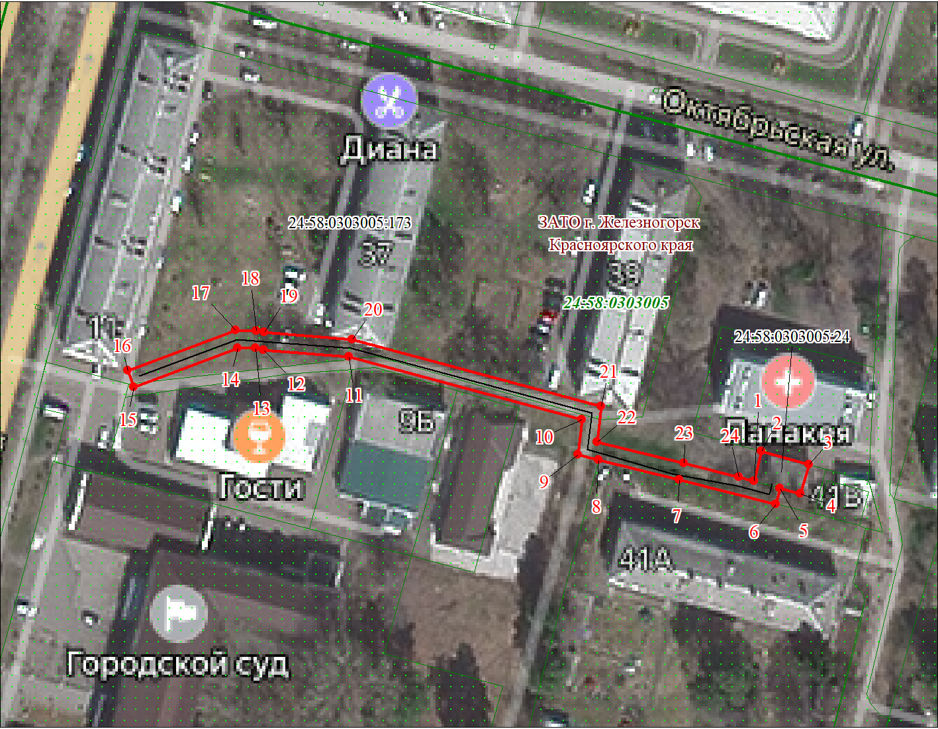
Масштаб 1:1200
Используемые условные знаки и обозначения:

 | Характерная точка границы публичного сервитута
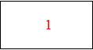 | Надписи номеров характерных точек границы публичного сервитута
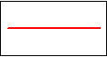 | Граница публичного сервитута
 | Граница кадастрового квартала
24:58:030 | Обозначение кадастрового квартала
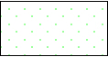 | Существующая часть границы, имеющиеся в ЕГРН сведения о которой достаточны для определения ее местоположения
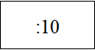 | Надписи кадастрового номера земельного участка
 | Проектируемая граница объекта капитального строительства

Приложение № 2 к постановлению
Администрации ЗАТО г.Железногорск
от «30 » ___04___2025 № 84-з

Порядок расчета платы за публичный сервитут
в отношении земель, государственная собственность на которые не разграничена,
и не предоставленных гражданам и юридическим лицам

№ | Кадастровый номер земельного участка и кадастрового квартала | Площадь публичного сервитута в границах кадастрового квартала, м² | Средний уровень кадастровой стоимости земельных участков по городскому округу  руб./м² | Расчет | Сумма, подлежащая за публичный сервитут, руб.
1 | 24:58:0303005 | 283 | 517,60 | 283 х 517,60 х 0,1% х 49 | 7 177,52
2
Итого: |  |  |  |  | 7 177,52 руб.

Приложение № 3 к постановлению
Администрации ЗАТО г.Железногорск
от «30 » ___04___2025 № 84-з

Администрация ЗАТО г. Железногорск (наименование уполномоченного органа)

Кому: Акционерного общества «Красноярская региональная энергетическая компания»
ИНН 2460087269 ОГРН 1152468001773

Представитель: Н. В. Минченко Контактные данные заявителя (представителя): 660049, город Красноярск, Мира проспект, дом 10, пом. 55
Тел.: +79659091463
Эл. почта: eMalysheva@kraseko24.ru

Решение
об установлении публичного сервитута в отдельных целях

«_30_» ___04___2025 № 84-з

По результатам рассмотрения ходатайства № 06-01/1203 об установлении публичного сервитута в отношении земельных участков (земель):

- земельный участок с кадастровым номером 24:58:0303005:173, адрес (местоположение): Красноярский край, ЗАТО Железногорск, г. Железногорск, ул. Свердлова, 11, ул. Октябрьская, 37, ул.Октябрьская, 39, вид разрешенного использования – среднеэтажная жилая застройка;

- земельный участок с кадастровым номером 24:58:0303005:24, Местоположение установлено относительно ориентира, расположенного в границах участка.Ориентир нежилое здание. Почтовый адрес ориентира: Красноярский край, ЗАТО Железногорск, г. Железногорск, ул.Октябрьская, 43б, вид разрешенного использования – для эксплуатации трансформаторной подстанции №76;

- земли, государственная собственность на которые не разграничена, в кадастровом квартале 24:58:0303005, адрес (местоположение): Российская Федерация, Красноярский, край, ЗАТО Железногорск, г. Железногорск;
принято решение об установлении публичного сервитута площадью 729 кв. метров на срок 49 (сорок девять) лет, в отношении указанных земельных участков (земель) в целях размещения объекта электросетевого хозяйства, необходимого для подключения к электрическим сетям ЛЭП-0,4 кВ в составе объекта: «Строительство ЛЭП-0,4кВ, для электроснабжения объекта, расположенного по адресу: Красноярский край, г.Железногорск, ул. Свердлова, д.11, пом. 66».
Сведения о публичном сервитуте:
1. Сведение об обладателе публичного сервитута: Акционерное общество «Красноярская региональная энергетическая компания», ОГРН 1152468001773, ИНН 2460087269, место нахождения: 660049, Красноярский край, г.о. город Красноярск, г. Красноярск, пр-кт Мира, д. 10, помещ. 55.
2. Кадастровые номера земельных участков (при их наличии), в отношении которых устанавливается публичный сервитут: 24:58:0303005:173, 24:58:0303005:24 .
Кадастровый квартал, в котором расположены земли: 24:58:0303005.
Адреса или описание местоположения таких земельных участков или земель:

- земельный участок с кадастровым номером 24:58:0303005:173, адрес (местоположение): Красноярский край, ЗАТО Железногорск, г. Железногорск, ул. Свердлова, 11, ул. Октябрьская, 37, ул.Октябрьская, 39, вид разрешенного использования – среднеэтажная жилая застройка;

- земельный участок с кадастровым номером 24:58:0303005:24, Местоположение установлено относительно ориентира, расположенного в границах участка.Ориентир нежилое здание. Почтовый адрес ориентира: Красноярский край, ЗАТО Железногорск, г. Железногорск, ул.Октябрьская, 43б, вид разрешенного использования – для эксплуатации трансформаторной подстанции №76;

- земли, государственная собственность на которые не разграничена, в кадастровом квартале 24:58:0303005, адрес (местоположение): Российская Федерация, Красноярский, край, ЗАТО Железногорск, г. Железногорск;
4. Срок публичного сервитута: 49 (сорок девять) лет.
5. Срок, в течение которого использование земельного участка (его части) и (или) расположенного на нем объекта недвижимого имущества в соответствии с их разрешенным использованием будет невозможно или существенно затруднено в связи с осуществлением сервитута (при наличии такого срока): строительство ЛЭП 0,4 кВ – один месяц.
6. Реквизиты решений об утверждении документов или реквизиты документов, предусмотренных пунктом 2 статьи 39.41 ЗК РФ, в случае, если решение об установлении публичного сервитута принималось в соответствии с указанными документами (при наличии решений): договор № 733-26/24-ТП от 07.08.2024 об осуществлении технологического присоединения к электрическим сетям объекта – нежилого помещения, расположенного по адресу: Красноярский край, ЗАТО г. Железногорск, ул. Свердлова, д.11, пом. 66, заключенный между АО «КрасЭКо» и ООО «Магазин «Скороход».
7. Реквизиты нормативных актов, определяющих порядок установления зон с особыми условиями использования территорий и содержание ограничений прав на земельные участки в границах таких зон в случае, если публичный сервитут устанавливается в целях размещения инженерного сооружения, требующего установления зон с особыми условиями использования территорий:
Порядок установления зон с особыми условиями использования территорий и содержание ограничений прав на земельные участки в границах таких зон установлен Постановлением Правительства Российской Федерации от 24.02.2009 № 160 «О порядке установления охранных зон объектов электросетевого хозяйства и особых условий использования земельных участков, расположенных в границах таких зон».
8. Порядок расчета и внесения платы за публичный сервитут в случае установления публичного сервитута в отношении земель или земельных участков, находящихся в государственной или муниципальной собственности и не предоставленных гражданам или юридическим лицам (при наличии):
Расчет платы за публичный сервитут в отношении земельных участков, находящихся в муниципальной собственности, земельных участков и (или) земель, государственная собственность на которые не разграничена, и не предоставленных гражданам и юридическим лицам, произведен в соответствии с положениями пунктов 2, 3, 4, 5 статьи 39.46 Земельного кодекса Российской Федерации.
Плата за публичный сервитут в размере 7 177 (Семь тысяч сто семьдесят семь) рублей 52 копейки за весь срок действия публичного сервитута вносится Акционерным обществом «Красноярская региональная энергетическая компания» единовременным платежом не позднее шести месяцев со дня принятия настоящего Постановления на следующие реквизиты: ОТДЕЛЕНИЕ КРАСНОЯРСК БАНКА РОССИИ//УФК по Красноярскому краю, г. Красноярск (МКУ «УИЗИЗ» л/с 04193009700), р/с 03100643000000011900, кор. счет 40102810245370000011, БИК 010407105, КПП 245201001, ИНН 2452034665, код бюджетной классификации – 009 111 05410 04 0000 120, ОКТМО 04735000.
Внесенная плата не подлежит возврату в случае досрочного прекращения публичного сервитута.
Акционерное общество «Красноярская региональная энергетическая компания» вправе приступить к осуществлению публичного сервитута после внесения платы за публичный сервитут в соответствии с настоящим постановлением, но не ранее внесения сведений о публичном сервитуте в Единый государственный реестр недвижимости.
9. График проведения работ при осуществлении деятельности, для обеспечения которой устанавливается публичный сервитут (в случае установления публичного сервитута в отношении земель или земельных участков, находящихся в государственной (государственной неразграниченной) или муниципальной собственности и не предоставленных гражданам или юридическим лицам):
- строительство ЛЭП 0,4 кВ – один месяц,
- эксплуатация - в течение оставшегося срока действия публичного сервитута.
10. Обязанность обладателя публичного сервитута привести земельный участок в состояние, пригодное для использования в соответствии с видом разрешенного использования:
- Акционерное общество «Красноярская региональная энергетическая компания» обязано привести земельный участок в состояние, пригодное для его использования, в срок не позднее чем три месяца после завершения эксплуатации либо сноса инженерного сооружения, для размещения которого был установлен публичный сервитут.

Первый заместитель
Главы ЗАТО г. Железногорск
по стратегическому планированию,
экономическому развитию и финансам Т.В. Голдырева

